Тема недели «Космос»
Математика
Задание1:
Составить задачу на сложение и вычитание в пределах 10.
Например:
На полке в магазине лежало 10 тортов. 4 торта продали. Сколько тортов осталось на полке? (10-4=6)
Задание2:
Составить число 10 из двух меньших чисел и разложить это число на два меньших числа.
Например:
Чтобы получить число 10 надо ( 9 и 1, 8 и 2, 7 и 3, 6 и 4, и т.д)
Число 10, можно разделить на (9 и 1, 8 и 2, 7 и 3, и т.д)
Ознакомление с окружающим видом
Задание 1:
«Этот удивительный космос»
Объяснить детям, что такое космос, космическое пространство, о ближайшей звезде - Солнце; о планетах Солнечной системы; о спутнике Земли - Луне. Познакомить с Солнцем, как раскаленным космическим объектом, строением Солнечной системы из планет (их размерах, расположении к Солнцу, некоторых особенностях). Объяснить значение космических исследований и программ в наше время. Воспитывать уважение к трудной и опасной профессии космонавта, учить фантазировать и мечтать. Развивать навыки творческого рассказывания, добиваться того, чтобы дети придерживались избранной сюжетной линии в творческом рассказывании. Воспитывать интерес к космосу, к профессии космонавта.
Задание 2:
Экспериментальная деятельность "Птицы и нефть"
Создание условий для развития познавательной активности по средствам расширения представлений об окружающем мире.
Проведение: Берем птичье перо, подбрасываем его вверх, дунем. Оно плавно полетит. Обмакнем перо в растительное масло (нефть такая же маслянистая). Подбросим перо вверх, оно камнем падает вниз: перья птиц слипаются и теряют способность " отталкивать" воздух, а значит птица не может взлететь и становится легкой добычей хищников. Воспитывать гуманное отношение к природе, желание заботиться о ней.
Речевое развитие
Задание 1:
Прочитать: Н. Годвилина «У космонавтов праздник», С. Алдонина. Сатурн «О звездах и планетах», В. Берестов «Луноход», Е. Левитан «Малышам о звездах и планетах», Г. Юрмин «Что внутри? К. Порцевский «Моя первая книга о космосе», М. Садовский «Космическая одежда», Н. Самоний «Праздник космонавтов. Быть Гагариным хочу», побеседовать по содержанию
Задание 2:
Составить рассказ о животных и птицах
Рисование
Задание 1:
Нарисовать с помощью акварельных красок «Космический пейзаж»

Задание 2:
Нарисовать «Подснежник»
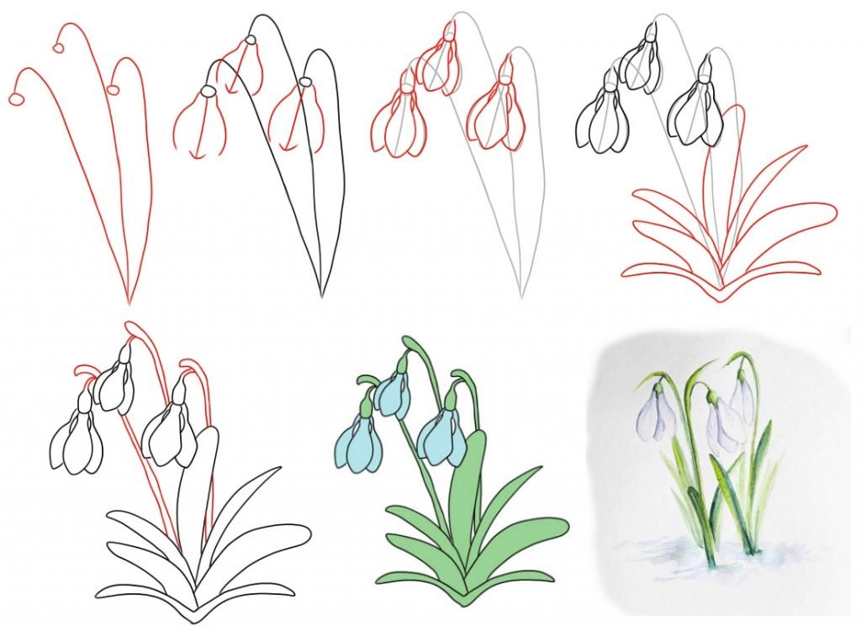
Лепка
Задание:
Слепить из пластилина «Звёзды и кометы».
Физкультура
Задание:
Повторить игровые задания с мячом.
«Передай мяч»
Ход игры: дети становятся в круг, передают мяч из рук в руки, произнося:
Раз, два,три – мяч скорей бери!
Четыре, пять, шесть – вот он, вот он здесь!
Семь, восемь, девять – бросать, кто умеет? Я!
Последний, у кого на слове «Я» оказывается мяч, выходит в середину и говорит: «Раз, два, три-беги!». Дети разбегаются в разные стороны, а водящий, не сходя с места, бросает в них мяч, стараясь осалить разбегающихся детей. Тот, кого запятнает мяч, пропускает игру.

Зарядка:
Упражнения с короткой скакалкой.
- «Скакалку на плечи».
И. П.: стойка ноги врозь, скакалка, сложенная вдвое, внизу. 1-скакалку вверх; 2 – опустить скакалку за голову, на плечи; 3 – скакалку вверх; 4 – и.п.
- «Наклоны в стороны»
И. П.: стойка ноги врозь, скакалка внизу. 1- скакалку вверх; 2- наклониться вправо; 3 – выпрямиться; 4 – и.п. То же в другую сторону.
- «Наклоны вперёд».
И. П.: стойка ноги врозь, скакалка внизу.
1- скакалку вверх; 2- наклон, коснуться пола; 3 – выпрямиться, скакалку вверх; 4 - и. п.
- «Ногу вверх».
И. П.: лёжа на спине, скакалка зацеплена за ступни ног, руки прямые. 1- 2 –поднять прямые ноги, натягивая скакалку, сделать угол; 3 –4 - и. п.
- «Прогни спинку».
И. П.: лёжа на животе, скакалка в согнутых руках перед собой. 1- прогнуться, скакалку вверх; 2- вернуться в и.п.
- «Прыжки».
Прыжки на двух ногах на месте через короткую скакалку. Выполняется серией из 10-15 прыжков, затем пауза и повторить прыжки.
- «Приседания»
И.п.— основная стойка, руки в стороны. 1—присесть руки на пояс; 2 — И.П. (6 раз).
- Упражнение на дыхание. «Радуга, обними меня»
И.п.: стоя .1. Сделать полный вдох носом с разведением рук в стороны.
2. Растягивая губы в улыбке, произносить звук «с», выдыхая воздух и втягивая в себя живот и грудную клетку, руки направить вперёд, затем скрестить перед грудью, как бы обнимая плечи: одна рука идёт под мышку, другая на плечо. Повторить 3-4 раза.

